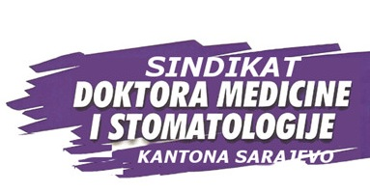

SINDIKAT DOKTORA MEDICINE I STOMATOLOGIJE KANTONA SARAJEVO

P R I S T U P N I C A

PODRUŽNICA- KCUS -................................................

Ime i prezime (štampanim slovima)...........................................................................

Na osnovu člana 9,10,11,12,14 i 35. Statuta Sindikata doktora medicine i stomatologije Kantona Sarajevo dajem sljedeću

I Z J A V U

Prihvatam Statut i programske ciljeve Sindikata doktora medicine i stomatologije Kantona Sarajevo (čl. 9, 10, 11, 12, 14 i 35 ), upoznat sam sa pravima i obavezama, dobrovoljno se učlanjujem u Sindikat doktora medicine i stomatologije Kantona Sarajevo, i saglasan sam da mi se sa platne liste odbija mjesečna članarina predviđena Statutom (čl.35) i uplačuje na žiro račun Sindikata DMISKS.

Izjavu potvrđujem svojeručnim potpisom

.................................................................

..................................................2......god

